


Ville de Laroque d’Olmes



Mairie de LAROQUE D’OLMES
32 rue de l’hôtel de ville
09600 LAROQUE D’OLMES

PROJET PEDAGOGIQUE
ACCUEIL DE LOISIRS PERISCOLAIRE (ALAE)
MATERNELLE ET ELEMENTAIRE
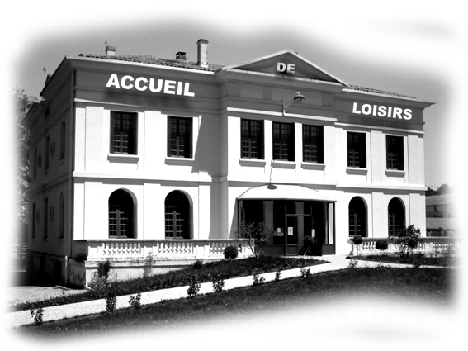
DE LAROQUE D’OLMES

ANNEE 2025/2026
SOMMAIRE

- Introduction et définition de l’ALAE

- Présentation générale et cadre juridique de la structure.

- Fonctionnement général
- La structure ALAE
- L’organisation générale
- L’organisation de travail de l’équipe d’animation
- L’organisation des espaces
- L’organisation du temps
- Les modalités d’inscription

- Équipe d’animation 2025-2026

- Objectifs pédagogique

- Évaluations et réunions

- Protocole Animateur du temps repas
- Protocole en cas de maladie contagieuse (style COVID)
- Règlement intérieur des animateurs
- Annexes
- Les photos du centre de loisirs

- INTRODUCTION et définition de l’alae

Le projet pédagogique est l’application directe du projet éducatif en lien aussi avec les projets d’école maternelle et élémentaires de la ville. La déclinaison des intentions éducatives qui suit s’oriente essentiellement sur les rythmes de l’enfant.
L’intention développée sera la suivante :
- Aménager le rythme du temps péri de l’enfant, en concertation avec ses autres temps scolaire et extrascolaire.

Ce qui veut dire :
- Permettre à l’enfant de donner son avis et d’être entendu.
- Permettre à l’enfant de faire son choix et d’avoir des espaces de liberté.
- Permettre à l’enfant de vivre à son rythme dans la mesure du possible.

- Mais un ALAE c’est quoi ?

Un Accueil de Loisirs Associé à l’école…
C’est un Accueil de Loisirs Associé à l’école, habilité par les services déconcentrées de l’état que sont la DDETSPP (Direction Départementale de Emploi, du Travail, des Solidarités et de la Protection des Populations service Jeunesse et sport).
L’encadrement est composé de personnel qualifié et en nombre suffisant afin de respecter les normes d’encadrement imposées.
Le rôle social et éducatif de l’ALAE est complémentaire de celui des milieux familiaux et scolaires.
Il répond à un besoin d'accueil des enfants durant les temps libres des journées scolaires (matin, pause méridienne, soir et mercredi).
L’appellation “associé à l’école” signifie qu’un partenariat est mis en place avec les écoles afin de préserver une cohérence éducative et de placer l’enfant au cœur des préoccupations, qu’il soit sous la responsabilité des enseignants ou de l’ALAE.
Projet Pédagogique de l’ALAE et Projet d’École défini par les enseignants doivent être en harmonie afin qu’il y ait une réelle cohérence dans l’intervention éducative des différents acteurs, dans le respect des missions de chacun.

- Les missions de l’ALAE :

- Établir une cohérence entre le Projet Pédagogique de l’ALAE, le Projet d’Ecole et le Projet Éducatif Local (PEL).
- Offrir pour tous et sur les différents temps d’animation une diversité d’activités et d’ateliers permettant à l’enfant de faire ses propres choix selon ses envies, ses besoins, son état.
- Respecter le rythme des enfants en considérant l’alternance des temps de loisirs, de repos et de classe.
- Tenir compte des attentes de chacun des partenaires : enfants, parents, enseignants, animateurs, élus.
- Créer une reconnaissance de la structure A.L.A.E comme une structure éducative et de loisirs et pas seulement un lieu de garde.

- Pourquoi un projet pédagogique ?

Au-delà d’un simple moyen de garde, l’ALAE s’inscrit dans un projet pédagogique, découlant lui-même d’un projet éducatif local et d’une volonté forte qui place l’enfant et ses besoins au cœur de ses préoccupations.
Non, nous ne souhaitons pas proposer de la « suractivité » ou de l’occupationnel mais nous devons répondre aux besoins et aux problématiques des enfants dans leur quotidien. La réflexion au sein de l’équipe d’animation nous permet de nous donner les moyens essentiels à la réalisation d’animations et de loisirs éducatifs.
L’ALAE est un lieu où l’enfant peut se construire des valeurs, il y apprend à trouver sa place au sein d’un groupe, à s’affirmer. Pour accéder à cet équilibre, le temps de l’accueil se construit avec des projets.
Le projet pédagogique correspond à une année d’exercice, il est donc en perpétuelle évolution. Une implication de l’ensemble de l'équipe pour la conception du projet est indispensable à sa mise en application. Les dérives de comportements ou d’agissement potentielles seront confrontées au présent projet. L’équipe de direction s’assurera de la cohérence de la pratique avec l’écrit du document. Pour une cohérence pérenne, des rappels réguliers au projet seront effectués au cours de réunions pédagogiques. Au moyen de critères d'évaluation définis en équipe, un bilan sera effectué en fin d’année afin d’évaluer la pertinence du projet et de le faire évoluer l’année suivante. Les bilans ponctuels en réunion et les témoignages des enfants et des familles permettront également d'agrémenter notre bilan.
Notre projet pédagogique est donc le texte de référence autour duquel les équipes se réunissent, un accord préalable que nous aurons toujours comme modèle pour s’assurer que nous travaillons tous dans le même sens.

- PRESENTATION GENERALE ET CADRE JURIDIQUE DE LA STRUCTURE

L’accueil de Loisirs périscolaire est un service mis en place par la Municipalité de Laroque d’Olmes depuis le 1er janvier 1997. Avant cette date, il était géré par l’association « Les Francas ».

L’accueil de Loisirs périscolaires est soumis à la législation en vigueur pour les Accueils de Loisirs Sans Hébergement (ALSH) dont l’agrément est délivré par la Direction Départementale de l’Emploi, du Travail, des Solidarités et de la Protection des Populations de l’Ariège (DDETSPP). (Service Jeunesse et des Sports).

Cette déclaration entre autres critères, conditionne l’aide financière des instances départementales telles que la Caisse d’Allocations Familiales et le Conseil départemental de l’Ariège.
La CAF participe donc au cofinancement de notre structure.

En outre, l’accueil de loisirs s’appuie sur les préconisations de plusieurs chartes : La Charte Départementale de qualité des Centres de Loisirs, la Charte de la laïcité de la Caisse d’Allocations Familiales de l’Ariège avec lesquelles la municipalité de Laroque d’Olmes est en accord.

L’accueil de loisirs périscolaire se trouve dans les locaux du centre de loisirs municipal qui se situe 2 rue Denis Papin 09600 LAROQUE D’OLMES à côté des écoles et de la cantine.
Nous appelons le bâtiment qui abrite l’accueil de loisirs « Le Château ».C’est une ancienne maison de Maître qui a beaucoup de charme avec de grandes pièces.
Nous partageons ces locaux avec l’école de musique municipale.
Le Château est entouré d’un grand parc arboré permettant de nombreuses activités extérieures.

- FONCTIONNEMENT GENERAL DE LA STRUCTURE

- LA STRUCTURE ALAE :
- Les locaux : (Voir photos en annexes)
Les enfants sont accueillis dans les cours des écoles ou dans le parc du Château ou dans le Château.
Dans la cours de l’école maternelle :
- Grande cours avec Aire de jeux.
- Petit préau
- Matériels pédagogique mis à disposition.

Dans la cours de l’école élémentaire
- Grande cours
- Grand préau
- Matériels pédagogique mis à disposition.

Espace maternelle au « château »
- Au rez de chaussée : 2 salles aménagées (3-4ans / 5-6ans) pour les activités et les jeux adaptés pour les enfants de cette tranche d’âge.
- Une cuisine pouvant être utilisée par les enfants de 3 à 12 ans (activités de cuisine, pâtisserie ou prendre le goûter).
- Un grand hall d’entrée qui nous sert de salle polyvalente.
- Un espace de propreté (lavabos et WC).
- Une petite pièce qui nous sert de régie pour le petit matériel.
- Le bureau du service Enfance et Jeunesse.
- Un espace de documentation pour les familles.

Espace élémentaire au château
- Au premier étage : 4 salles d’activités et de jeux adaptés aux enfants du CP au CM2
- Un espace de propreté (Lavabo, WC).
L

- Horaires et modalités d’accueil :

Structure | Matin | Temps méridien | Soir
Ecole Maternelle  Joliot Curie | 7h45-8h30  Garderie  Non déclaré en ALAE   | 11h30-13h30 | 16h30-18h
Ecole Élémentaire  Joliot Curie | 7h45-8h30  Garderie  Non déclaré en ALAE | 11h30-13h30 | 16h30-18h

Les Lundis, Mardis, Jeudis et vendredis les familles doivent inscrire leurs enfants sur l’application
e-ticket (dernier délai mercredi minuit pour la semaine suivante) pour la prise en charge durant la pause méridienne mais aussi pour réserver le repas.
Ils doivent de la même manière, sur la même application, les inscrire pour la prise en charge sur l’ALAE du soir.
En cas d’urgence les enfants non inscrits seront quand même pris en charge par l’équipe ALAE.

ALAE du mercredi :

Les enfants seront accueillis sur le centre de loisirs (château), avec comme pour les vacances scolaire des salles adaptés aux tranches d’âges (voir structure ALAE), de 7h45 à 18h.

Les parents devront au préalable inscrire leurs enfants par le biais d’une fiche d’inscription disponible au bureau du service enfance/Jeunesse, sur l’application e-Ticket, sur le site internet mairie de Laroque d’olmes. Le tarif appliqué est celui du centre de loisirs vacances (voir tableau tarifs dans le projet pédagogique Extrascolaire).
Les familles peuvent inscrire leurs enfants.
- sur la demi-journée : matin ou après-midi.
- sur la journée entière avec ou sans repas (réservation du repas sur l’application e-Ticket).
- Sur la demi-journée avec prise de repas.

- L’ORGANISATION GENERALE
L’encadrement :
Le personnel du Centre de Loisirs est formé d’animateurs ayant le B.A.F.A (brevet d’aptitude à la fonction d’animateur) ou le CAP petite enfance, employé à l’année sur la structure. Nous pouvons accueillir des animateurs stagiaires et/ou contractuels diplômés ou non, suivant la règlementation en vigueur et ce pour respecter les normes d’encadrement.
Le matériel :
Chaque animateur dispose d’un matériel de base dans les salles d’activités.
L’infirmerie :
La pharmacie se trouve dans un placard fermé à clé dans la cuisine et si l’enfant à besoin d’être isolé, il sera installé dans la salle de sieste.
Un animateur possédant l’attestation de formation aux premiers secours sera chargé de donner les soins. Chaque soin (même minime) doit être noté dans le cahier d’infirmerie, le Directeur doit être averti immédiatement.
Les activités :
L’ALAE assure la continuité entre les heures d’ouverture scolaire et les heures « libres » des enfants. Il doit jouer un rôle important dans l’aménagement du temps et des rythmes de vie des enfants. Les activités périscolaires doivent concourir au meilleur équilibre des efforts durant la journée ou la semaine de classe, prolongent au-delà du temps scolaire, la prise en charge des élèves, sans toutefois se substituer aux activités d’enseignement et de formation fixées par l’école.
Nous rechercherons par conséquent, la meilleure complémentarité, non seulement au sein même de l’ALAE mais aussi avec les activités pratiquées par les enfants à l’école.
De plus, les activités sportives, manuelles ou culturelles proposées, seront nécessairement compatibles et liées avec les principes fondamentaux de l’école publique et s’inscriront dans le prolongement de la mission éducative de l’établissement scolaire.
Cette cohérence entre l’école et l’ALAE doit mettre l’enfant dans les meilleures conditions et doit l’aider à développer son imagination, son sens des responsabilités dans un climat éducatif. Nous veillerons à offrir des activités variées selon les besoins de chacun, notamment en matière de repos, tout en respectant les règles essentielles de sécurité.
Notre volonté première en termes pédagogiques sera de mettre en place des activités ludo-éducatives riches et variées. Un enfant aura le choix tantôt de participer, d’observer, de s’isoler, de discuter…de faire ce dont il a envie pendant ses temps de loisirs.
Les enfants auront bien entendu tout le loisir de s’amuser, de jouer !
Plus qu’un besoin, jouer pour jouer (c’est à dire sans que nous, adultes, voyons un objectif éducatif caché derrière ce jeu qui parfois nous dépasse !) est un outil indispensable de la construction et de la structuration de la personnalité de l’enfant.
Tout doit permettre de respecter, dans les meilleures conditions, le rythme et les besoins de chaque enfant, sa sécurité, tant en termes d’activités que de vie quotidienne (repas, temps calme, hygiène…). L’équipe d’encadrement devra s’investir dans l’élaboration et l’aboutissement des projets qu’ils soient à leur initiative ou à celle des enfants, l’intention étant au départ de les rendre acteurs et non pas simples consommateurs !
L’équipe d’encadrement devra donc créer des conditions environnementales d’accompagnement qui favoriseront le bien-être des enfants. Pour cela il semble intéressant de différencier les activités « guidées », des activités « récréatives », des activités « libres » :
- Activités « guidées » :
Concrètement nous aménagerons des ateliers où les enfants pourront se rendre à des moments précis de la journée pour retrouver un(e) animateur(trice). L’idée d’ateliers sera à l’initiative de l’adulte. Il nous faudra réfléchir en amont à un moyen de faire découvrir aux enfants chaque atelier afin qu’il puisse se déterminer en connaissance de cause. Il sera demandé à chaque animateur(trice) de mettre en place un atelier (pôle d’activité) par trimestre, lequel sera composé d’activités en lien avec la thématique trimestrielle. Ce type d’activité sera privilégié sur les temps ALAE du soir.

- Activités « récréatives » :
Par « récréatives », il faut entendre des activités dont l’objectif premier est le jeu : activités sportives, grands jeux, jeux d’intérieur etc… Ce type d’activité sera privilégié sur les temps du midi et du soir.

- Activités « libres » :
Là, l’enfant dispose de son temps comme il l’entend. Il peut rester seul ou s’associer à d’autres. Il peut ne rien faire ou faire appel à un adulte pour l’accompagner dans son activité. Ce type d’activité sera privilégié sur les temps du matin (garderie) et du midi mais aussi du soir. Cette organisation implique un réel investissement de la part de l’équipe d’encadrement : préparation des activités, échanges de pratiques, entraide… L’équipe de direction sera tout particulièrement attentive à ce que les animateurs/trices s’impliquent efficacement dans cette organisation, qu’ils/elles s’engagent et s’investissent réellement dans leurs fonctions, qu’ils/elles soient motivés, dynamiques et volontaires. Notre travail à tous devra être à la hauteur de nos ambitions. Nous sommes là pour permettre aux enfants de s’amuser, apprendre, découvrir…cela demande du travail, de la passion, du dynamisme !

L’équipe pédagogique met en place une organisation générale qui permet à chaque enfant présent de choisir ou de découvrir des activités variées, telles que :
- Les activités manuelles,
- Les activités sportives et jeux collectifs,
- Les activités culinaires (découverte des goûts…),
- Les activités musicales et d’expression,
- Sorties à la journée. (le mercredi uniquement).
Les animateurs assurent la sécurité physique, affective et morale de l’enfant par leur présence continuelle et directe. L’équipe mettra du matériel à disposition des enfants (caisse de jeux extérieur, ballons,) et installera des coins fonctionnels à l’intérieur des locaux (jeux de société, coloriage, puzzle…etc.), pour ceux qui ne désireraient pas participer aux pôles d’activités.
Nous instaurons un climat de confiance, d’écoute et de détente. Nous répondons au besoin du jeu primordial chez l’enfant.
Suivant leurs envies, les enfants pourront choir entre différents espaces de jeux. Chaque enfant devrait pouvoir satisfaire leurs désirs. L’animateur devra, pendant ces moments là, respecter le besoin d’individualisme de l’enfant qui en a besoin.
Chaque animateur est responsable de son groupe d’enfants qu’il gère du début à la fin.

• L’accueil d’enfants en situation de handicap :
Rappel de la règlementation : Les droits de la personne handicapée ont été inscrits dans la législation française et notamment la loi 75-534 du 30 juin 1975 dite loi d’orientation en faveur des personnes handicapées. Quelques années plus tard, la convention internationale des droits de l’enfant du 20 novembre 1989, précise dans son article 31 que « les enfants doivent pouvoir bénéficier de loisirs et d’activités récréatives, artistiques et culturelles dans des conditions d’égalité ». Enfin, la loi 2005-102 du 11 février 2005 pour l’égalité des droits et des chances, la participation et la citoyenneté des personnes handicapées rappelle clairement dans son titre 1er, article 2 que « l’action poursuivie vise à assurer l’accès de l’enfant, de l’adolescent ou de l’adulte handicapé aux institutions ouvertes à l’ensemble de la population et son maintien dans un cadre ordinaire de scolarité, de travail et de vie ». Les principes destinés à garantir l’exercice d’un droit d’accès aux enfants handicapés, aux services ouverts à l’ensemble de la population n’imposent pas à ce jour d’obligation d’accueil aux organismes gestionnaires. Toutefois, trois principes opposables doivent être pris en compte par l’organisateur qui reçoit une demande d’accueil d’un enfant en situation de handicap :
> Le principe de non-discrimination en raison d’un handicap (article 225-1 et 225-2 du code pénal),
> Le principe de traitement devant le service public,
> L’obligation d’accessibilité des lieux recevant du public posé par la loi du 11/2/2005 et précisée par le décret 2006- 555 du 17/5/2006.
En application de cette obligation, les établissements recevant du public devront être adaptés ou aménagés afin que toute personne puisse y accéder et bénéficier des prestations ouvertes dans des conditions adaptées. L’accueil d’enfant en situation de handicap doit conduire à la mise en place d’une réflexion au niveau de la structure et du territoire pour étudier les conditions et modalités de mise en œuvre. Toute décision conduisant à un refus d’accueillir un enfant handicapé doit être précédée d’un dialogue approfondi avec la famille et doit être motivée par des éléments objectifs et circonstanciés rendant impossible cet accueil.

- ORGANISATION DU TRAVAIL DE L’EQUIPE D’ANIMATION

Les évaluations :
L’évaluation pendant et en fin d’année permet à l’équipe de voir si les objectifs fixés au départ sont atteints :
- Mesure du quantitatif des présences enfants.
- Adaptation du fonctionnement et de l’équipe d’animation si besoin.
- Mesure du qualitatif de l’accueil et des activités.
- Mesure de la remise en question éventuelle en cas de dysfonctionnement.
- Si nécessaire réunion de régulation.

- Sondage auprès des enfants :

Les enfants pourront s’exprimer sur ce qu’ils pensent des temps ALAE, des locaux, des animateurs, du fonctionnement des menus etc.…
Le sondage des enfants sera réalisé par les animateurs.

- Sondage des familles :

Mettre en place un cahier de communication pour les parents qui sera disponible au château pendant l’année.
Profiter de tous les contacts avec les familles.

Bilan de l’équipe d’animation :

Évaluation des objectifs déterminés en amont.
Le vécu personnel de chaque membre de l’équipe sous forme de grille à remplir par rapport à différent critère. (Voir exemple Grille d’évaluation).

Conclusion :

Ces évaluations serviront à l’équipe d’animation de base de travail pour le prochain projet pédagogique. Ces projets pédagogiques sont des outils de travail, des cadres de référence pour les animateurs et sont à la disposition des parents qui désirent les consulter.

- L’ORGANISATION DES ESPACES

L’accueil de loisirs occupe le rez de chaussée et l’aile gauche au 1er étage du bâtiment.
L’école de musique est installée au 1er étage dans l’aile droite.
Nous partageons le hall d’entrée.
Le château possède plusieurs salles aménagées réparties suivant les âges des enfants.

Au rez de chaussée du château nous trouvons :

- Les salles maternelles (à gauche et à droite) qui sont des pièces aménagées pour les activités et les jeux adaptés pour les enfants de cette tranche d’âge.
- Une cuisine pouvant être utilisée par les enfants de 3 à 12 ans (activités de cuisine, pâtisserie ou prendre le goûter).
- Un grand hall d’entrée qui nous sert de salle polyvalente.
- Un espace de propreté (lavabos et WC).
- Une petite pièce qui nous sert de régie pour le petit matériel.
- Le bureau du service Enfance et Jeunesse.
- Un espace de documentation pour les familles.

Au premier étage, nous trouvons :
- Quatre salles d’activités et de jeux adaptés aux enfants du CP au CM2.
- Un WC et un lavabo.

- L’ORGANISATION DU TEMPS

Les repas :
Les repas des enfants sont servis dans le restaurant scolaire à partir de 11h30. Les menus sont affichés au Centre de Loisirs et disponible sur l’application e-Ticket.
Les repas sont préparés par la cuisine centrale municipale.
Les animateurs mangent avec les enfants, ils conjuguent plusieurs rôles :
- Rôle éducatif, lié à l’aspect nutritionnel (apprentissage du goût, de la diversification alimentaire…), à l’appréciation des quantités et donc à l’autonomie de chacun.
- Rôle régulateur, faisant appel au civisme mais n’excluant pas le recours à l’autorité pour limiter les abus.
- Rôle convivial, afin de préserver le climat de détente qui sied à la fonction régénératrice du repas.
Après le repas il sera privilégié un temps calme avec activités comme la lecture, jeux et pour les 3-4 ans une sieste sera proposée (les mercredis uniquement).

- LES MODALITES D’INSCRIPTION

Les inscriptions :

En début d’année scolaire, les parents ont la possibilité d’inscrire soit directement au bureau du Service Enfance et Jeunesse, soit en ligne grâce à l’application e-ticket. Un email contenant le dossier d’inscription a été envoyé à toutes les familles avant la rentrée scolaire. Les nouveaux arrivants doivent venir au centre de loisirs, contacter l’administration du service ou demander un dossier d’inscription à l’école.
Pour le centre de loisirs accueil périscolaire, les tarifs annuels sont les suivants :
Tarifs à compter du 1⁰ mars 2025
Quotient familial | TARIFS ALAE forfait annuel
Quotient familial | 1 Enfant |  | 2 Enfants |  | 3 enfants  et +
Jusqu’à 530 |  | 25 € |  | 40 € | 55 €
De 530.01 à 630 |  | 35 € |  | 50 € | 65 €
De 630 à 800 |  | 45 € |  | 60 € | 75 €
Au-delà de 800 ou non allocataire |  | 55 € |  | 70 € | 85 €
- L’EQUIPE D’ANIMATION 2025/2026

RESPONSABLE DU SERVICE ENFANCE/JEUNESSE
DIRECTEUR PERISCOLAIRE

TISSEYRE THOMAS
Éducateur territorial des A.P.S
B.A.F.D (brevet d’aptitude aux fonctions de direction)
P.S.C.1 (attestation de formation aux premiers secours)
Permis D (transport en commun)
Signature précédé de la mention « lu et approuvé »

L’EQUIPE D’ANIMATION MATERNELLE :

MAIRE VALERIE :
B.A.F.A (brevet d’aptitude aux fonctions d’animatrice)
P.S.C.1 (attestation de formation aux premiers secours)
A.T.S.E.M (agent territorial spécialisé des écoles maternelles)
Signature précédé de la mention « lu et approuvé »

PINEAU CAROLE:
C.A.P petite enfance
P.S.C.1 (attestation de formation aux premiers secours)
A.S.E.M (agent spécialisé des écoles maternelles)
Signature précédé de la mention « lu et approuvé »

MARVVIELLE HELENE:
P.S.C.1 (attestation de formation aux premiers secours)
A.S.E.M (agent spécialisé des écoles maternelles)
Signature précédé de la mention « lu et approuvé »

LOIRAT Stéphanie:
C.A.P petite enfance
P.S.C.1 (attestation de formation aux premiers secours)
Signature précédé de la mention « lu et approuvé »

L’EQUIPE D’ANIMATION ELEMENTAIRE :

LUCCIONI FABIENNE
B.A.F.A (brevet d’aptitude aux fonctions d’animatrice)
P.S.C.1 (attestation de formation aux premiers secours)
Signature précédé de la mention « lu et approuvé »

ROUZAUD MARYLINE
B.A.F.A (brevet d’aptitude aux fonctions d’animatrice
P.S.C.1 (attestation de formation aux premiers secours)
Signature précédé de la mention « lu et approuvé »

VILLEMONT MICHEL
B.A.F.A. (brevet d’aptitude aux fonctions d’animateur)
P.S.C.1 (attestation de formation aux premiers secours)
S.B (surveillant de baignade)
Permis D (transport en commun)
Signature précédé de la mention « lu et approuvé »

AUTHIE-COZAR MICKAËL
B.A.F.A (brevet d’aptitude aux fonctions d’animateur)
P.S.C.1 (attestation de formation aux premiers secours)
Permis D (transport en commun)
Signature précédé de la mention « lu et approuvé »

PEPIN Benjamin
B.P.J.E.P.S. A¨PT (Brevet Professionnel Jeunesse Education Populaire et Sport Activité Physique pour Tous)
B.P.J.E.P.S. AAN (Brevet Professionnel Jeunesse Education Populaire et Sport Activité Aquatique et Nautique)
P.S.C.1 (attestation de formation aux premiers secours)
Signature précédé de la mention « lu et approuvé »

- Objectifs pédagogiques
- Objectifs pédagogiques et objectifs opérationnels :
Voici 3 orientations pédagogiques (objectifs généraux) qui guideront notre travail auprès et avec les enfants. Elles sont déclinées en objectifs opérationnels qui en sont une traduction plus concrète.
FAVORISER LE VIVRE ENSEMBLE ET L’APPRENTISSAGE DE LA CITOYENNETE
- Permettre aux enfants l’apprentissage de la vie en collectivité,
- Favoriser l’intégration et la mixité sociale,
- Permettre aux enfants d’adopter un comportement citoyen.

DEVELOPPER ET FAVORISER LA CREATIVITE ET L’IMAGINAIRE :
- Favoriser une expression personnelle et collective, libre et facilitée,
- Proposer des espaces et des temps de « jeu libre », laissant libre cours aux envies des enfants,
- Favoriser l'ouverture d'esprit et la curiosité,
- Favoriser et encourager les talents et compétences des enfants, en ayant confiance en leurs capacités.

FAVORISER LE PARTENARIAT AVEC LES ACTEURS EDUCATIFS POUR CREER UNE COHERENCE EDUCATIVE
- Dynamiser le partenariat avec les acteurs éducatifs (enseignants, parents…),
- Développer les partenariats avec les autres structures œuvrant pour l’enfance (autres ALAE, associations…),
- Assurer une complémentarité dans la continuité des autres temps éducatifs.

Ces objectifs opérationnels, il nous faudra les traduire en « moyens », c’est à dire en actes pédagogiques auprès des enfants, c’est là le travail de l’équipe d’animation qui, à travers les projets d’animation qu’elle proposera aux enfants, les mettra en œuvre par des actions pédagogiques.

Quelques pistes de moyens envisagés pour atteindre nos objectifs :
- Sensibiliser les enfants au respect des règles de vie quotidiennes, les élaborer avec eux,
- Sensibiliser les enfants au respect des différences et favoriser la découverte de l’Autre,
- Sensibiliser les enfants aux questions de Justice, d’équité et de solidarité,
- Participation de l’ALAE aux instances partenariales (conseil d’école, équipes éducatives…),
- Organiser le partenariat avec l’école (continuité éducative).

- Évaluations et réunions
L’évaluation du projet pédagogique permet de proposer des évolutions, de remédier aux situations problématiques. Elle permet de constater ou non l’articulation entre les finalités définies dans le projet éducatif, les objectifs précisés dans le projet pédagogique et le fonctionnement de l’ALAE. L’évaluation permet aussi de vérifier la pertinence et la cohérence du projet pédagogique en référence au projet
- Qu’est-ce qu’on évalue ?

L’évaluation portera sur les objectifs, les démarches, les actions et les moyens pour en apprécier la pertinence, l’efficacité ou la conformité avec les intentions de l’organisateur.
Plusieurs éléments peuvent être observés :
› Les actions prévues ont-elles été réalisées ?
› Étaient-elles adaptées aux objectifs annoncés ?
› Les objectifs ont-ils été atteint ou pas ?
› La démarche pédagogique et les moyens matériels et humains mis en œuvre ont-ils été cohérents ?

- Outils utilisés pour l’évaluation

› Évaluations courantes avec l’équipe sur le terrain.
› Mise en place d’une fiche d’auto-évaluation des animateurs par rapport à l’application sur le terrain des objectifs pédagogiques et des visées éducatives,
› Bilan équipe d’animation avant chaque période de vacances scolaires,
› Bilan individuel grille d’évaluation après un trimestre de fonctionnement,
› Évaluation avec les enfants (forum de discussion, boîte à idées),
› Échanges avec les familles.

- Réunions :
Des réunions d’équipe seront régulièrement organisées afin d’évaluer nos actions et projets en termes de cohérence avec les objectifs et la démarche pédagogiques qui sont les nôtres. Une réunion pédagogique hebdomadaire réunira l’ensemble de l’équipe d’animation, encadrée par le directeur ou la directrice adjointe, pour faire un point sur les projets d’animation en cour, préparer ceux à venir, réajuster nos actions.
Par ailleurs, des entretiens individuels et personnalisés seront proposés aux différents membres de l’équipe d’animation par l’équipe de direction afin de faire un point d’évaluation sur leur travail, leur comportement, leur implication et leur investissement professionnels.
La communication devra, à tous moments, être le lien de cohérence entre chaque membre de l’équipe pédagogique, et servira pour donner les mêmes infos aux différents acteurs (enfants, personnel enseignant, parents, intervenants…) dans les temps formels mais aussi dès que le besoin s’en fera ressentir, afin que si problème il y a, il soit le plus rapidement résolu.
GRILLE D’EVALUATION
DES PROJETS D’ACTIVITES DES ANIMATEURS
DES OBJECTIFS DU PROJET PEDAGOGIQUE ANNUEL
DES OBJECTIFS SPECIFIQUES
RESPECT DES OBJECTIFS DU PROJET PEDAGOGIQUE
PROJET D’ACTIVITES DES ANIMATEURS
LOCAUX

EQUIPE, DIRECTION

ENSEIGNANTS
PARENTS

ENFANTS

REPAS

CANTINE+PERSONNEL

BILAN DE L’ANNEE
GRILLE D’EVALUATION DES ANIMATEURS PAR RAPPORT AUX OBJECTIFS PEDAGOGIQUES MATERNELLES ANNUEL

OBJECTIF SPECIFIQUE

Respecter le rythme de l’enfant
OBJECTIF SPECIFIQUE

Amener l’enfant à se sociabiliser et
à acquérir des notions d’autonomie
OBJECTIF SPECIFIQUE

Assurer en permanence la
sécurité affective, morale et
physique de l’enfant

BILAN DE L’ANNEE
GRILLE D’EVALUATION DES ANIMATEURS PAR RAPPORT AUX OBJECTIFS PEDAGOGIQUES ELEMENTAIRE ANNUEL

OBJECTIF SPECIFIQUE 1

Favoriser l’épanouissement
personnel de l’enfant
OBJECTIF SPECIFIQUE 2

Apprendre à l’enfant à être responsable
OBJECTIF SPECIFIQUE 3

Assurer en permanence la sécurité
affective, morale et physique de
l’enfant

- PROTOCOLE ANIMATEUR DU TEMPS REPAS

Les enfants entrent avec les animateurs dans le réfectoire dans le calme, ils accrochent leurs vêtements au porte manteau et vont s’assoir à leur table.

Le premier service débute à 11h40 jusqu’à 12h20 (Petite Section, Moyenne section, Grande section, CP)
Le deuxième service débute à 12h10 jusqu’à 13h (CE1, CE2, CM1, CM2)

L’animateur vérifie qu’il n’y a pas de manteau sur les dossiers des chaises et qu’ils ne l’ont pas gardé sur eux, puis s’assoit à la table des enfants dont il est le référent.
Quand tous les enfants sont installés et que le calme est revenu, le repas peut commencer.

Les enfants doivent goûter à tous les plats, obligatoirement ils en auront un peu. L’animateur doit les servir en fonction de leurs envies sans toutes fois mettre de trop grosses quantités. Pour la viande ou poisson, nous demandons à l’enfant s’il veut la moitié ou entier.

Les enfants attendent que toute la table soit servie avant de commencer à manger. S’il y a des restes dans le plat, ils peuvent être resservis en veillant à ce qu’il y en a assez pour ceux qui en désireraient d’autre.

Le service des plats peut, en fonction de l’âge, être réalisé par les enfants, en s’assurant tout de même qu’ils ne soient pas trop chauds.
Les enfants ne se lèvent pas.

Les enfants ne sont pas autorisés à aller aux toilettes (sauf urgence) vu qu’ils sont censés y être allés avant de rentrer dans la cantine. Idem pour le lavage des mains, exception faite pour les aliments qui nécessitent un nettoyage après.

Quand tous les enfants ont fini de manger, ils participent à la desserte de la table, tout en restant assis. Ce sont les animateurs qui mettent tout sur le chariot de desserte.

Les verres restent sur la table avec les carafes jusqu’au dessert, s’il y a du fromage ou des fruits, les couteaux devront être conservés.

A la fin du temps repas, un enfant passe un coup d’éponge sur la table.

Après le repas et avant de quitter la cantine, les animateurs devront imposer aux enfants un temps calme, afin de favoriser la récupération des enfants (courbe d’intensité).

Les animateurs contrôlent sous la table (serviettes, morceau de pain etc.…) avant que les enfants rangent la chaise et reprennent les vêtements aux portes manteaux.

Les animateurs restent vigilants et attentifs à la sécurité autour du bâtiment.

Rappel : Les animateurs sont responsables de leur table et de leur groupe d’enfants.
RAPPEL DES DIFFERENTS RÔLES DE L’ANIMATEUR DURANT LE TEMPS REPAS

- Rôle éducatif lié à l’aspect nutritionnel : apprentissage du goût, de la diversification alimentaire…, à l’appréciation des quantités et donc à l’autonomie de chacun.

- Rôle régulateur faisant appel au civisme mais n’excluant pas le recours à l’autorité pour limiter les abus.

- Rôle convivial afin de préserver le climat de détente qui sied à la fonction régénératrice du repas.

INFOS PAR RAPPORT AU FONCTIONNEMENT DE LA SALLE DE RESTAURATION

Les repas des animateurs seront dans une seule barquette.

Les entrées seront mises directement sur les tables avant le service.

Les barquettes légumes et viandes seront sur le chariot, opercules déjà enlevés.

Les grandes barquettes sont pour 8 enfants.

L’agent de la salle s’occupe des carafes d’eau.

Les animateurs ramassent vaisselle et barquette, mettent tout sur le chariot servant à la desserte.

Un coup d’éponge sera passé sur la table.

RAPPEL AUX ANIMATEURS :

Aucune nourriture sous quelque forme que ce soit ne doit sortir de la salle de restauration.
(Par rapport aux normes d’hygiène)

8. PROTOCOLE EN CAS DE MALADIE CONTAGIEUSE
(STYLE COVID)

Pour éviter le mixage des enfants, chaque groupe classe sera installé à la cantine sur un même espace (une ou plusieurs tables), accompagné d’un animateur référent durant toute la période.

Les animateurs seront donc responsables d’un même groupe d’enfants (déterminé par leurs classes)
Une salle leur est attribuée au château pour le déroulement des activités.
A la cantine une table leur est réservée.

Les animateurs changeront de groupe à chaque vacance dans un souci d’égalité car les groupes sont inégaux : de 6 à 16 enfants.

Lavage des mains

À l’arrivée, au départ, avant et après repas et goûter, et après le passage aux toilettes.
Le lavage des mains est valable pour les animateurs et pour les enfants.

Température :

Si l’enfant a de la température, il sera isolé, et le chef de service averti, téléphonera aux parents pour qu’ils viennent le chercher.

Au réfectoire

Normes sanitaires par rapport à la maladie contagieuse:
- Faire manger les groupes constitués ensemble
- Respect de 1 mètre linéaire entre 2 tables
- Désinfection des tables et des dossiers de chaise, des sols, et des surfaces des espaces dédiés confié à l’agent de salle.

Applications des consignes sanitaires :

Dans le réfectoire, les tables sont installées en tenant compte du mètre linéaire, 1 classe par espace.

La désinfection des sols, des tables et chaises, toute surface (porte manteaux, poignées etc.…), ainsi que l’aération du réfectoire est confiée au personnel de la salle.

Pour éviter que les animateurs touchent les couverts des enfants ou les aliments comme les fruits, les menus seront adaptés (coupage de viande à l’avance par le personnel cantine et fruit remplacé par de la compote par exemple).

Au château

La désinfection des sols, des tables et chaises, toute surface et toutes les salles (porte manteau, poignées etc.…) est confiée au service entretien.
Suivant le protocole en vigueur, il y a un ou deux passages par jour.

Désinfection des jeux et du matériel :

Les objets partagés au sein d’un même groupe (ballons, jouets, livres, jeux, crayons…) sont permis à l’intérieur des locaux lorsqu’une désinfection quotidienne est assurée.

Aération :

Toutes les salles seront aérées au minimum un quart d’heure, deux fois par jour. Le matin par le service entretien et après le repas par les animateurs. L’animateur profitera de toute opportunité pour aérer sa salle à d’autre moment, par exemple quand ils sortent dans le parc.

Température :

Si l’enfant a de la température, il sera isolé, et le chef de service averti, téléphonera aux parents pour qu’ils viennent le chercher.

9. REGLEMENT INTERIEUR DES ANIMATEURS

LA FEUILLE DE PRESENCE DES ENFANTS (Cantine scolaire et ALAE du soir):

Des feuilles propres et présentable : pas de rature, pas de crayon gris, lisibilité des écrits, pas de faute dans les noms et prénoms des enfants, vérification des enfants présents avec la feuille de présence à la fin de l’accueil. Ne pas oublier sur les ALAE du soir d’inscrire l’heure de départ des enfants et la personne qui l’a récupéré.

LA FERMETURE DU SOIR :

L’animateur doit vérifier les lumières, les chasses d’eau, la cafetière, fermer les volets et fermer les portes. Verrouiller les portes d’entrée et mettre l’alarme. Fermer le portail.

LE CHAUFFAGE :

On ne touche pas les radiateurs, pour un meilleur fonctionnement. On veille à la fermeture des portes extérieures.

LA SECURITE DES ENFANTS :

L’animateur est responsable de la sécurité affective, morale et physique de l’enfant dès que le parent le lui confie à son arrivée au château et jusqu’à ce qu’il revienne le chercher.

L’animateur doit toujours avoir les enfants dans son champ de vision car il est le premier responsable et devra s’expliquer en cas d’incident.

L’INFIRMERIE :

La pharmacie se trouve dans le placard fermé à clé dans la cuisine et si l’enfant à besoin d’être isolé, il sera installé dans la salle de repos juste à côté.

Un animateur possédant l’attestation de formation au premiers secours sera chargé de donner les soins.

Lire les recommandations des parents afin de voir si l’enfant à un problème particulier.

Chaque soin doit être noté dans le cahier d’infirmerie et au moindre doute de gravité, le directeur est averti immédiatement.

LA CUISINE :

Bien vérifier les dates de péremption des ingrédients.

Garder un morceau de la préparation avec la date comme témoin.

Laver et ranger le matériel, laisser la cuisine propre.

LES TEMPS D’ACTIVITE :

Les activités peuvent commencer après la cantine le midi, et dès 16h50 le soir.

Les activités sont adaptés aux différents âges des enfants (un planning est établi par les animateurs) et surtout nous respectons les rythmes de vie en alternant différentes activités calmes, dynamiques ou celles qui demandent une attention soutenue.

Les activités sont préparées à l’avance. Chaque animateur doit respecter son planning et a pris soin de vérifier son matériel et d’expérimenter son activité. Les ateliers qui suivent sur plusieurs jours et certaines activités nécessitent un projet d’activité écrit.

Prévoir le rangement des espaces.

LES REPAS :

Les animateurs mangent avec les enfants et conjuguent plusieurs rôles.
- Rôle éducatif, lié à l’aspect nutritionnel (apprentissage du goût, de la diversification alimentaire…), à l’appréciation des quantités et donc à l’autonomie de chacun.

- Rôle régulateur, faisant appel au civisme mais n’excluant pas le recours à l’autorité pour limiter les abus.

- Rôle convivial, afin de préserver le climat de détente qui sied à la fonction régénératrice du repas.

LES TEMPS D’ACCUEIL ET D’INTER ACTIVITE :

Le rôle des animateurs est de :
- Recevoir les familles qui amènent ou viennent chercher leur enfant, de répondre à leurs questions et les informer.

- D’assurer la sécurité physique, affective et morale de l’enfant par leur présence continuelle et directe.

- De mettre du matériel (caisse de jeux extérieurs, ballons etc.…) à disposition des enfants et installera des coins fonctionnels (tables de dessin, coloriage, puzzle etc.…).

- D’instaurer un climat de confiance, d’écoute et de détente.

- De répondre au besoin du jeu, primordial chez l’enfant.

- Respecter le besoin d’individualisme de l’enfant qui en a besoin.

ANNEXES

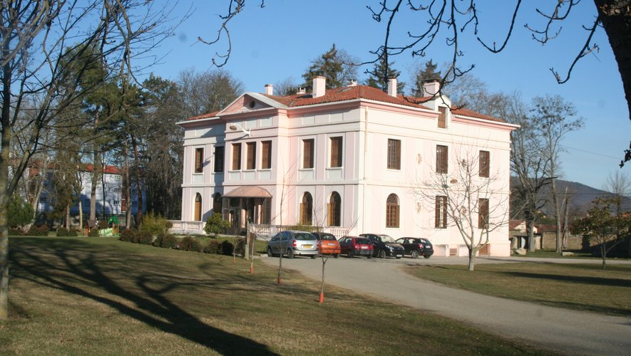



Bureau du service

Enfance et Jeunesse

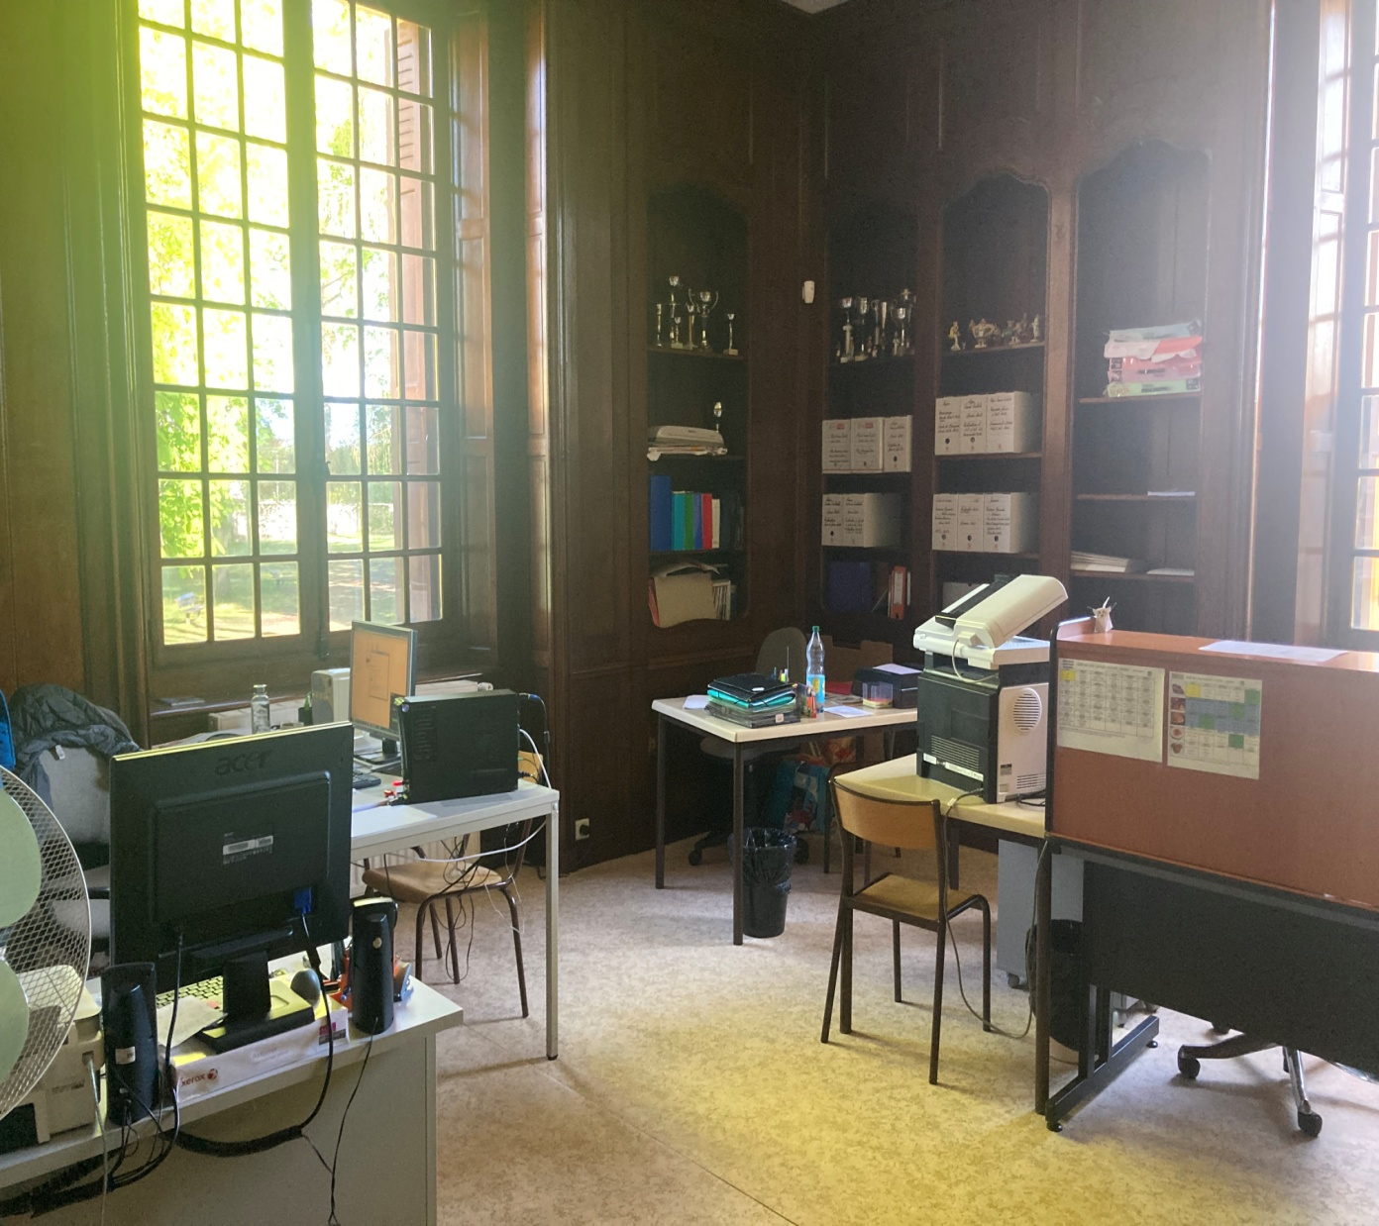

REZ DE CHAUSSEE

DU CENTRE DE LOISIRS

1ER ETAGE

DU CENTRE DE LOISIRS

